- Spi Flash 测试
配置
SPI | SCLK | MISO | MISO | CS
SPI1 | PA5 | PA6 | PA7 | PA4
- 开机看log，没有spi nor相关log输出则spi flash设备识别成功。
- Flash读写测试，uart 终端输入命令测试
获取分区信息：flash_map list
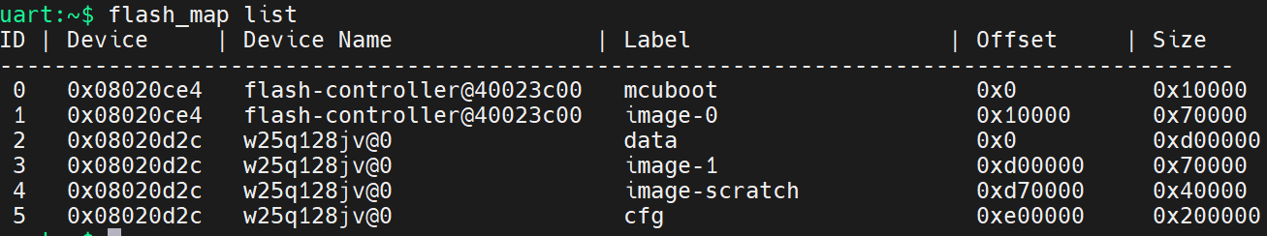
如同所示，Label 是cfg的是我们测试的寄存器读写分区。
先擦除：flash erase w25q128jv@0 0xe00000 0x200000
后面三个参数分别对应 Device Name， Offset， Size
写入测试：flash write w25q128jv@0 0xe00000 0x12345678 0x78654321
第三个参数是spi 设备，第四个参数是开始写的位置，之后的参数是写入的值，每个值都是32位的数字
读取测试：flash read w25q128jv@0 0xe00000 8
第三个参数是spi 设备，第四个参数是开始写的位置，第五个参数是读取的字节数，这里读出来的值和写入的值对比

- Rs485 测试
配置
UART | TX | RX | TX en
USART2 | PA2 | PA3 | PA1
- 接收测试，串口调试工具发送16进制数 67 30 3F 0D 0A
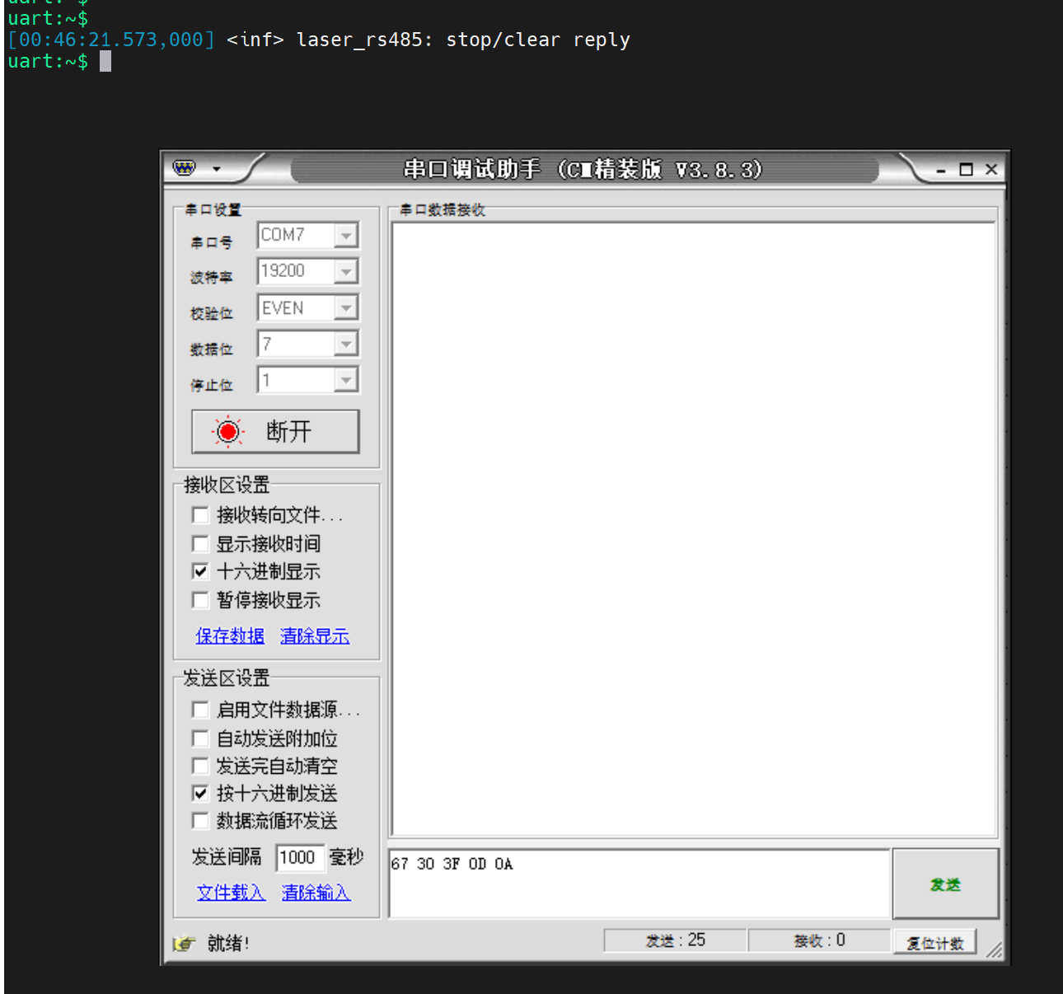
调试串口会收到 stop/clear的log
- 发送测试： rs485 on
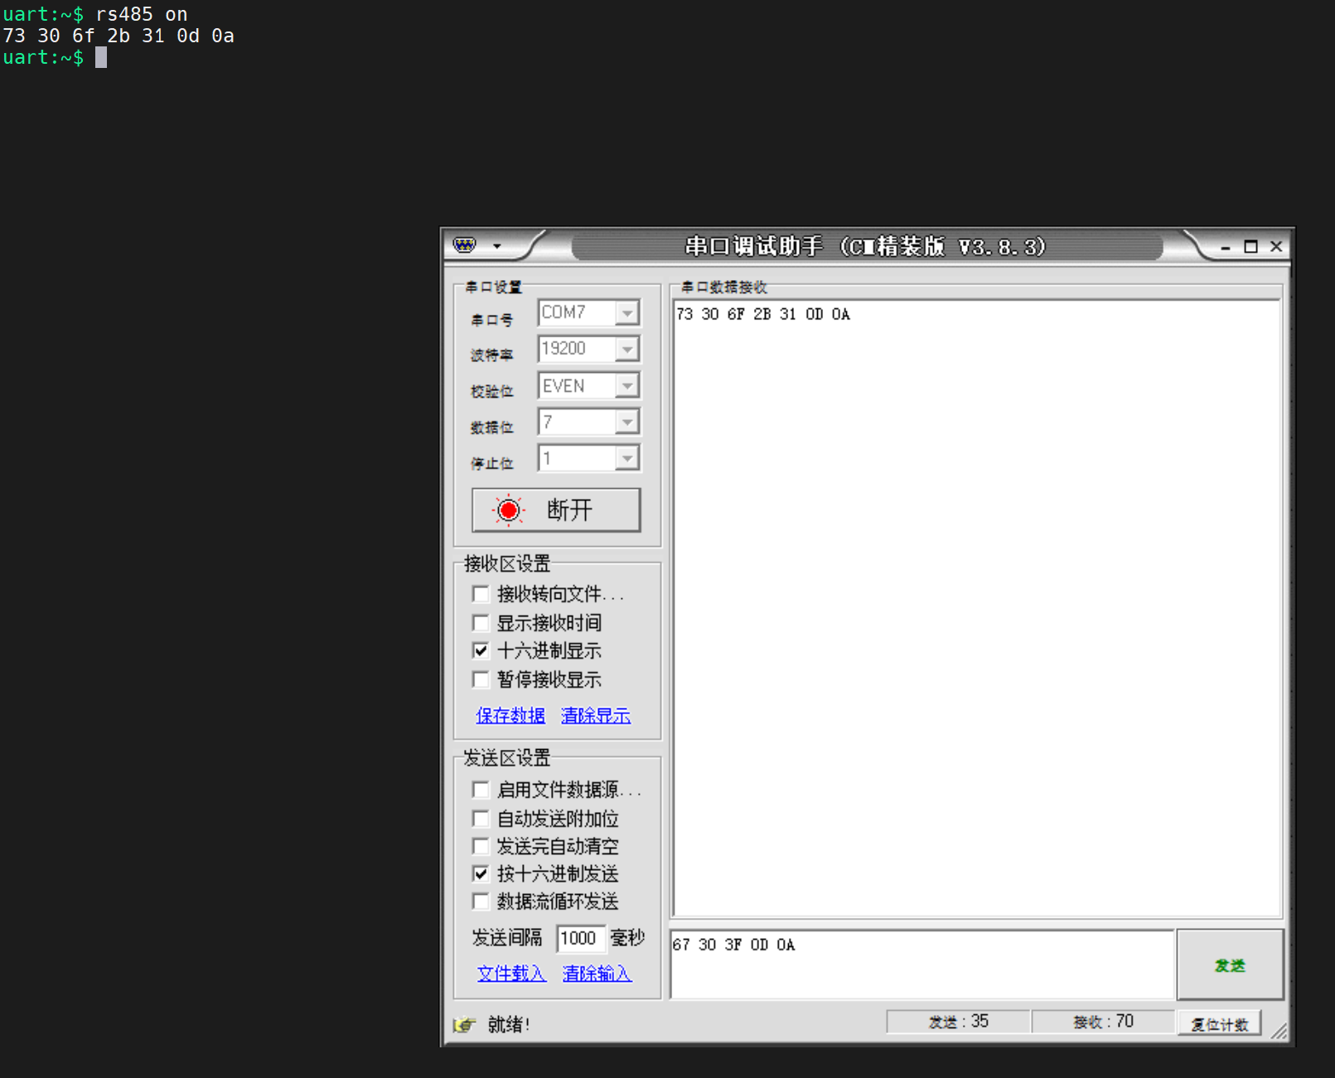

- Fpga spi 测试
配置
SPI | SCLK | MISO | MOSI | CS
SPI2 | PB13 | PB14 | PB15 | PB12

- 获取FPGA 版本
fpage_encode version
- 读取编码器数据
编码器1：fpage_encode encode 1

编码器2：fpage_encode encode 2

- CAN 测试
配置：
CAN | TX | RX
CAN1 | PA12 | PA11
上位机软件使用PCAN

打开PcanView.exe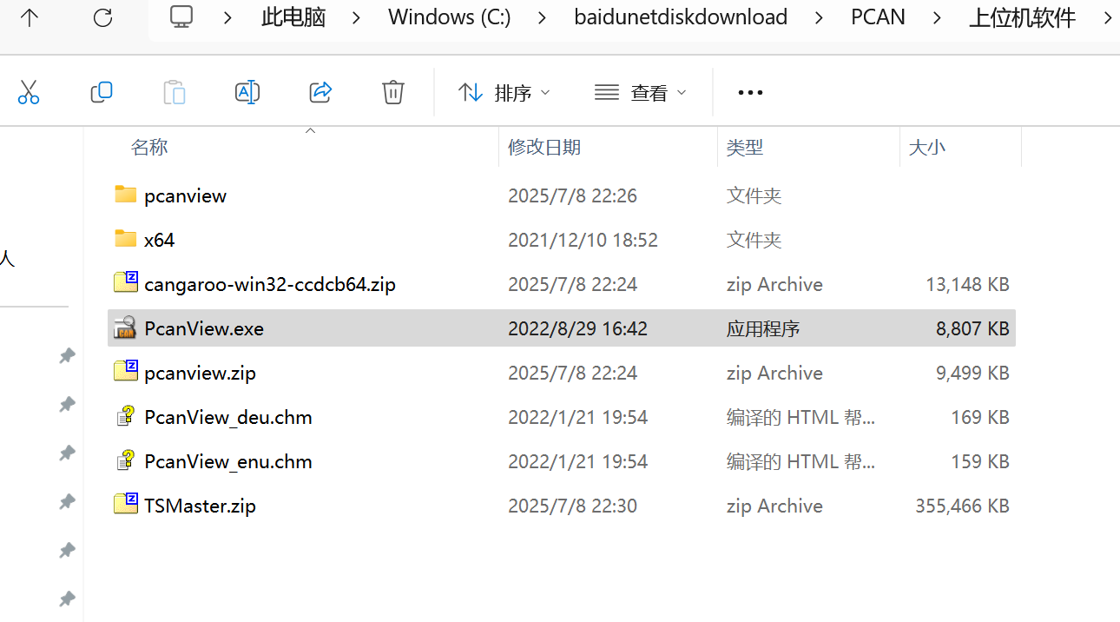
配置比特率位250kbit/s
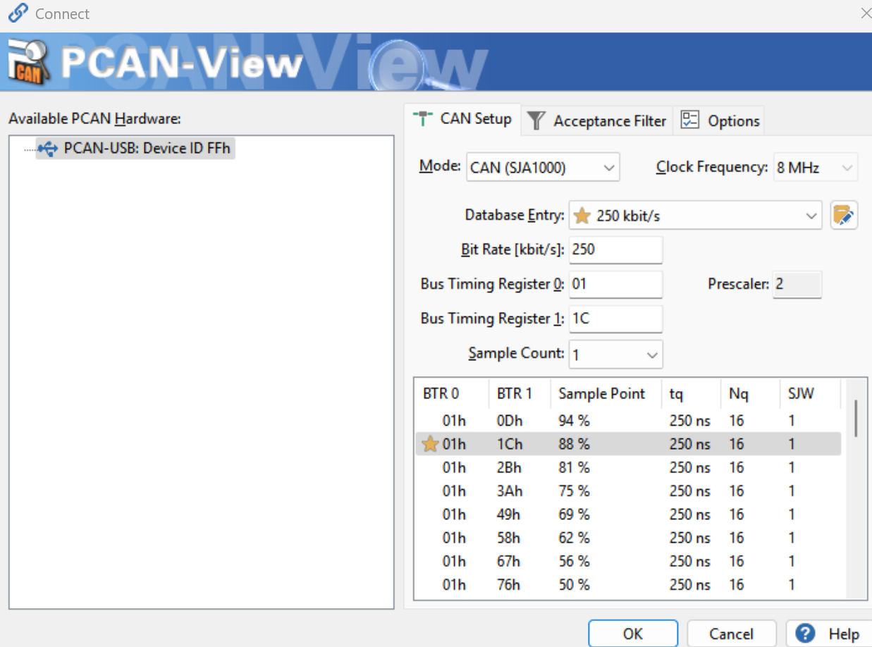
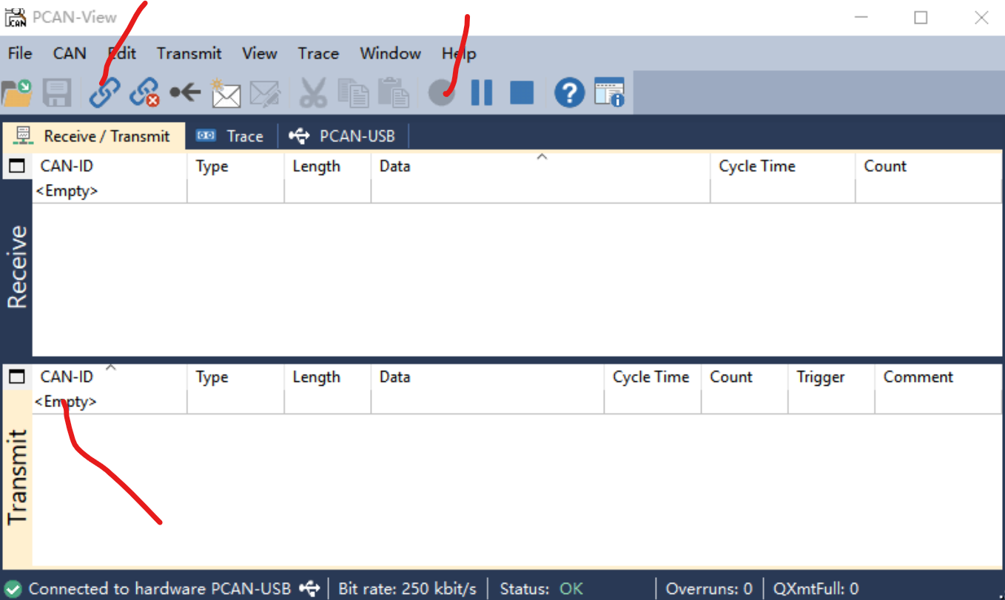
添加传输参数
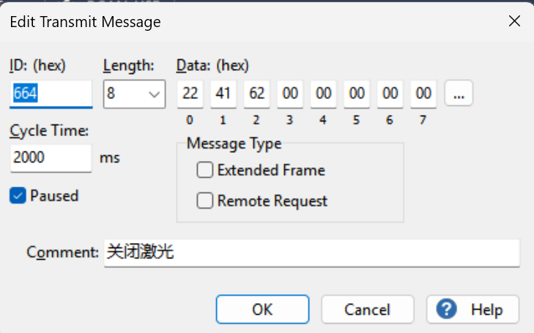
双击发送Transmit栏664h的位置会发送can消息，在Receive栏会收到回复的消息
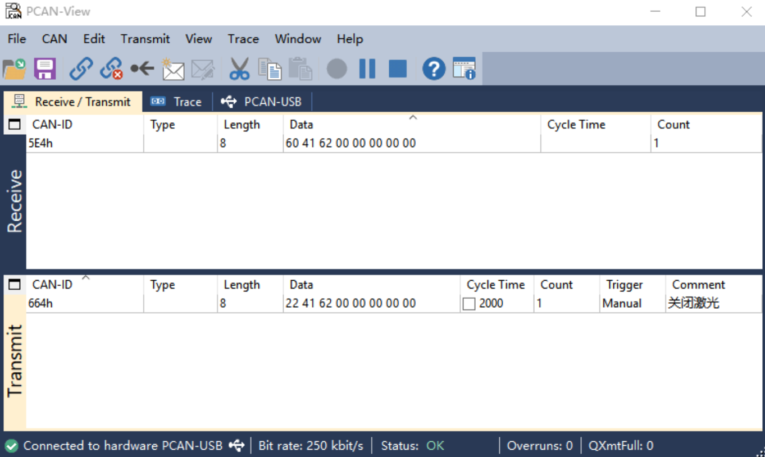

查看调试串口会输出debug信息

